《掌上协同》APP设计简介

一、主要功能模块

该款APP初步设计包含的功能板块主要有以下几方面内容，目的旨在实现办公室业务工作的量化管理：

**1.待办事项提醒**：用于提醒会场预定、公文管理、合同审批、食堂用餐预定等待办事项。

**2.制度检索**：为提升行业内容保密性，该项内容的检索权限可设置为部分人员账号可用，例如部门负责人账号权限。检索模式可参考百度等搜索方式，可进行关键词、关键问题等内容检索，搜索结果包含对应条款和制度来源。

**3.会场预定**：用于各单位预定公司会议室。预定会场模块设计可参考图1。该模块可尽量简便，包含关键词、会服内容等即可，审批权限为会议管理人员审批。

**4.公文管理**：由于公文内容涉及行业机密，公文管理模块内容待讨论后决定具体内容，初步实现功能应包含公文签发提醒（仅提醒登录内网系统查看审批、不支持在app内查看公文内容）。

**5.合同管理**：此功能同样因涉密，整体参照公文管理设计，初步实现功能为合同审批提醒。

**6.食堂用餐**：用于实现各部门用餐预定、面点预定、用餐意见反馈、查看一周餐单、食堂通知等功能。各部门用餐预定应包含用餐部门、人数、事由、时间等内容，审批权限为部门主任内部审批，发送至办公室主任最终审批。

**7.信访管理**：此模块因涉及敏感问题，需经讨论后决定，初步涉及包含事件登记、统计等功能，均为实名制。

**8.物业管理**：用于职工向物业反馈需办事项，如办公室桌椅损坏报修、灯具报修、除虫申请等。可设置预约维修时间、联系电话、物业反馈等功能。

**9.车辆管理**：用于各部门审批车队车辆，申请界面需明确时间、目的地、事由等，审批权限为，部门主任内部审批-车队审批-分派车辆。

**11.公司意见箱**：用于职工反馈助力公司发展的意见、建议等，可设置意见反馈功能，职工也可对反馈意见给予评价，类似淘宝售后评价功能。（此功能为实名制）

**12.统计查询**：该功能主要用于实现公文办理数量统计、合同审批数量统计、会议数量统计、信访件数量统计、食堂用餐统计、为职工办理的工单数量、为职工反馈的意见建议数量、车队出车数量等内容，可加入数据导出功能。

二、应用要求

该款APP数据库为离线数据库，重点是软件保密性的体现，其次可实现安卓和苹果手机的同步应用、数据交互、信息保密等功能，在统计查询中，在数字显示的基础上，最好能够展示与前一年数据变化的对比图，如柱状图、曲线等。

从设计者的角度出发，最好能达到该款APP的高效、安全、快速响应、智能便捷等效果。其他有需要增加或修改的地方，如不同账号不同权限、后台维护等细节，请设计人员结合操作实际，提出相应建议。

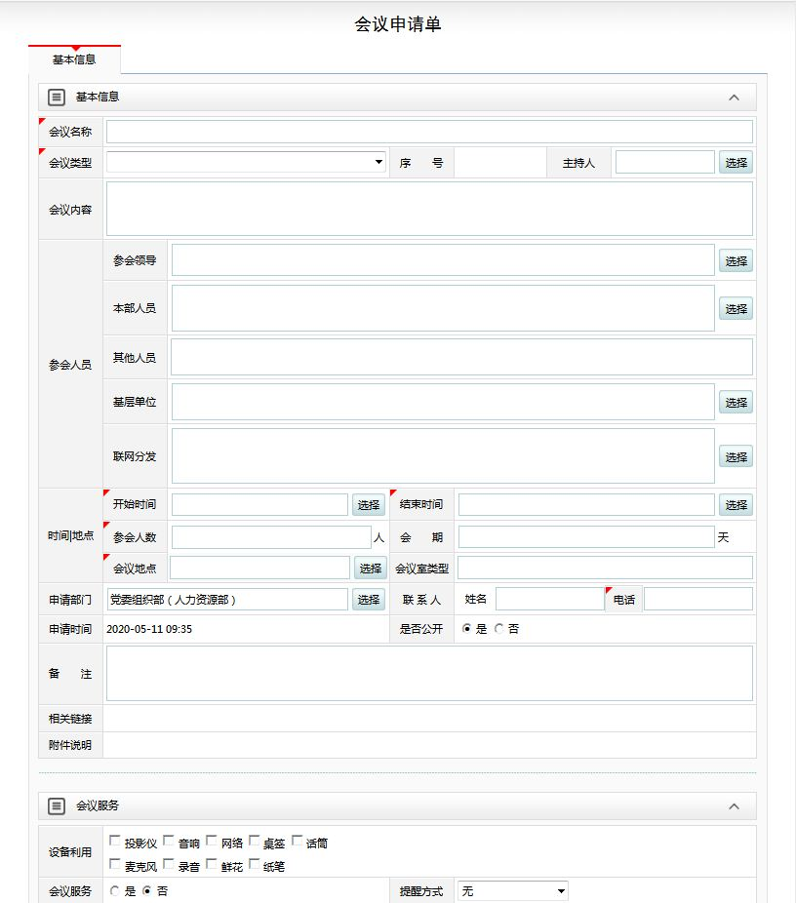

图1：会场预定模块关键词参考